Presseinformation

Motoren schnell verschifft

Menzel Elektromotoren hat für die irische Autofähre Ulysses zwei 2400-kW-Motoren mit extrem knappen Fristen von zwei bzw. drei Wochen auftragsspezifisch modifiziert, getestet und ausgeliefert. Die Ulysses ist eins der größten Fährschiffe der Welt. Die schnelle RoRo-Fähre auf der vielbefahrenen Route zwischen Dublin und Holyhead bietet auf 12 Decks Platz für 2000 Passagiere und 1340 Pkw oder 240 Lkw. Der Eigner suchte dringend neue Motoren für zwei der vier Querstrahlruder – Propeller zum Seitwärtsmanövrieren im Hafen. Menzel musste die Motoren streng nach Vorgabe fertigen, weil abweichende Ersatzmotoren früher schon nur mit erheblichen Schwierigkeiten installiert werden konnten. Ein Mitarbeiter des Motorbauers nahm vor Ort Maß. Menzel adaptierte zwei Käfigläufermotoren aus seinem großen, auf viele typische Anwendungsfälle vorbereiteten Lagerbestand. Die Motoren sind bereits standardmäßig auf Umgebungen mit hoher Luftfeuchtigkeit ausgelegt und haben für den Einsatz auf dem Schiff Schutzart IP54 bekommen. Zahlreiche Anpassungen mussten in kürzester Zeit vorgenommen werden.

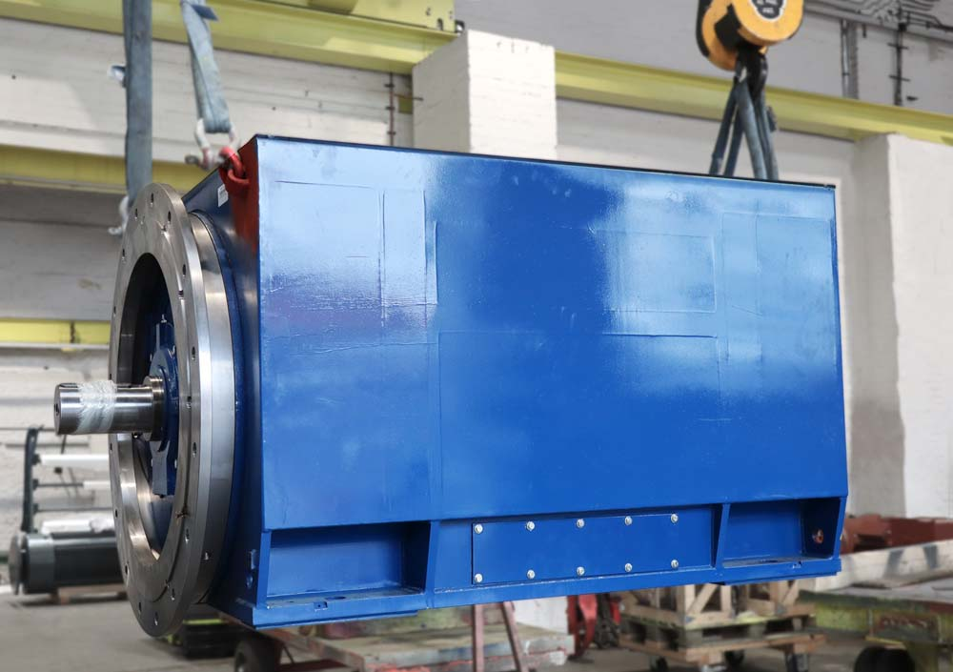
Bild: Menzel bietet seinen Kunden mit der kurzfristigen Lieferung maßgeschneiderter Heavy-Duty-Motoren einen im Markt wohl einzigartigen Service

Menzel baute die Motoren von horizontaler auf vertikale Aufstellung um, modifizierte dafür die Lager, baute neue Traglager ein und fertigte einen Sonderflansch. Für die geänderte Drehrichtung wurden die Lüfterflügel abgebaut und neu geschweißt. Menzel kürzte die Wellen und drehte sie auf dünnere Durchmesser. Die Klemmkästen mussten in einer bestimmten Position angebracht werden, und auch die Anordnung der Anschlussbolzen war vorgegeben. Der Kunde stellte die Wasserkühler selbst. Menzel baute Rahmen zum Anschluss der Kühler und führte die Motoren in Kühlart IC 81W aus. Der Motorbauer prüfte die Motoren abschließend in seinem eigenen Lastprüffeld. Der Kunde war zur Abnahme vor Ort in Berlin. Menzel stellte beide Motoren termingerecht fertig und zeigte sich damit erneut als ein Anbieter mit herausragender Flexibilität.
Mehr über modulare Kurzschlussläufermotoren mit vielfältigen Ausführungsoptionen: https://www.menzel-motors.com/de/kaefiglaeufer/ic81w-ic86w/

Bilder: | mebksw_ulysses_ferrry | Zeichen: | 1914
Dateiname: | 202003024_pm_autofaehre_irland_de | Datum: | 18.03.2020
Über Menzel Elektromotoren
Seit mehr als 90 Jahren produziert und vertreibt die in Berlin ansässige Menzel Elektromotoren GmbH Elektromaschinen. Das mittelständische Unternehmen ist auf die Lieferung größerer Elektromotoren inklusive Sonderausführungen innerhalb kürzester Zeit spezialisiert – das Produktspektrum beinhaltet Hoch- und Niederspannungsmotoren, Gleichstrommotoren, Transformatoren sowie Frequenzumrichter. Das Leistungsangebot umfasst die Motorenfertigung und die kurzfristige Anpassung lagervorrätiger Motoren an anwendungsspezifische Anforderungen. Um in jedem Fall eine schnelle Lieferung zum Kunden zu gewährleisten, unterhält das mittelständische Unternehmen einen überaus umfangreichen Lagerbestand, der mehr als 20.000 Motoren mit einem Leistungsbereich bis 15.000 kW umfasst. Zu einer hohen Zuverlässigkeit tragen qualifiziertes Engineering, erfahrene Mitarbeiter und moderne Bearbeitungs- und Prüfeinrichtungen bei. Menzel betreibt Niederlassungen in Großbritannien, Frankreich, Italien, Spanien und Schweden und kooperiert weltweit mit zahlreichen Partnern.

Kontakt:  Menzel Elektromotoren GmbH  Mathis Menzel  Neues Ufer 19-25  10553 Berlin  Tel.: 030 / 349 922 - 0  Fax: 030 / 349 922 - 999  E-Mail: info@menzel-motors.com  Internet: www.menzel-motors.com/de | gii die Presse-Agentur GmbH  Immanuelkirchstraße 12  10405 Berlin  Tel.: 030 / 538 965 - 0  Fax: 030 / 538 965 - 29  E-Mail: info@gii.de  Internet: www.gii.de

